**МУНИЦИПАЛЬНОЕ БЮДЖЕТНОЕ ДОШКОЛЬНОЕ ОБРАЗОВАТЕЛЬНОЕ**

**УЧРЕЖДЕНИЕ КОМБИНИРОВАННОГО ВИДА**

**ДЕТСКИЙ САД № 19 «ЗАЙЧИК»**

**141008, Московская область,**

**г. Мытищи, ул. Щербакова, д.4а тел. 8 (495) 581-01-24**

_____________________________________________________________________________

НОД «Репка»

(для младшей группы)

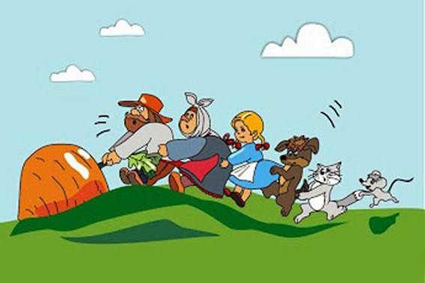

**Подготовила Мясоедова Ю.А.**

**г.о. Мытищи 08.09.2020г.**

В 3-4 года у детей активно развиваются все психические процессы: восприятие, внимание, память, мышление, воображение и речь. Одним из самых эффективных средств развития и воспитания ребенка в младшем дошкольном возрасте является театр и театрализованные игры. Игра - ведущий вид деятельности детей дошкольного возраста, а театр - один из самых демократичных и доступных видов искусства.

**Цель:**

1. Прививать у детей чувство любви к художественной литературе через **театральную деятельность**;
2. Создавать положительное эмоциональное состояние в процессе **театрализованной деятельности**.
3. Вызвать желание помочь героям сказки.
4. Способствовать развитию умения соблюдать в ходе игры элементарные правила.

**Задачи:**

1. Учить внимательно следить за развитием театрализованного действия и эмоционально на него отзываться;

2. Вызвать у детей желание участвовать в драматизации;

3. Развивать партнёрские взаимоотношения  в ролевой игре;

**Атрибуты (материалы для НОД):**

Книга «Репка», набор картинок театра «Репка»; «волшебный» мешочек, поезд с фруктами, письмо, картинки с изображением героев сказки «Репка».

1. **Вводная беседа по иллюстрациям к сказке «Репка»:**

Ребята , я сейчас загадаю вам загадку ,а вы должны отгадать.

Выросла она на грядке.

И тянули по порядку:

Дедка, бабка, внучка, Жучка –

не смогли! – большая штучка!

Кошка с мышкой лишь пришли –

сразу вытянуть смогли!

(«Репка»)

Дети: (Ответы детей)

**Воспитатель:** Правильно

**Воспитатель:** Ребята, посмотрите, что у меня в руке?

Дети: (Ответы детей)

**Воспитатель:** Правильно, это книжка. Посмотрите внимательно на обложку, какая сказка спряталась в этой книжке?

Дети: сказка «Репка».

**Воспитатель:** Каких героев из этой сказки вы знаете?

(Воспитатель перелистывает страницы с иллюстрациями, а дети в это время называют героев).

**Воспитатель:** Молодцы! А теперь давайте поиграем.

**2. Основная часть:**

**Воспитатель:** Ребята, скажите, репка это фрукт или овощ? Ответы детей овощ, потому что, растет на грядке. Давайте с вами соберем овощи по вагонам поезда и отправим их бабке с дедкой?

**Дети:** Да. (начинают приклеивать овощи по нужному количеству по вагонам)

**Воспитатель:** Молодцы! Теперь отправляем наш поезд с гостинцами в деревню к бабке и дедке.

**Сюрпризный момент. Письмо.**

Стук в дверь.

**Воспитатель:** - Ой, ребятки, посмотрите нам кто – то прислал письмо. Давайте его прочитаем.

**Дети:** Давайте.

Дорогие, ребятушки! Пишут вам письмо Дед да Бабка из сказки *«****Репка****»*. Спасибо Вам огромное за ваши подарки! Приглашаем вас к себе в гости. Приезжайте, посмотрите какая у нас красота вокруг, что на огороде посадили, каких животных завели. С нетерпением ждём вас!

- Вот какие молодцы, дед да бабка. Приглашают нас в гости. Поедим к ним?

Дети: Да.

Проводится игра *«Поезд»*. Дети становятся друг за другом паровозиком и едут в «деревню».

Рассаживаются на коврик (зелёная травка)

1. **Игра-инсценировка по сказке «Репка»** :

**Воспитатель:** Ребята Я вам предлагаю вспомнить сказку, а вы будете главными героями этой сказки. (Воспитатель одевает детям на шею картинки с изображением героев сказки).

**Воспитатель:** «Посадил дед репку(репку играет ребенок). Выросла, репка большая пребольшая. Стал дед репку тянуть (воспитатель вызывает ребёнка соответствующего героя), тянет, потянет вытянуть, не может. Позвал дед, бабку: Бабка идём репку тянуть! (воспитатель вызывает ребёнка соответствующего героя).

**Воспитатель:** «Бабка за дедку, дедка за репку, тянут, потянут вытянуть не могут. Позвала бабка внучку: Внучка идем репку тянуть! (воспитатель вызывает ребёнка соответствующего героя).

**Воспитатель:** « Внучка за бабку, бабка за дедку, дедка за репку, тянут, потянут вытянуть не могут. Позвала внучка собаку Жучку: Жучка! (воспитатель вызывает ребёнка соответствующего героя).

**Воспитатель:** Жучка за внучку , внучка за бабку, бабка за дедку, дедка за репку, тянут потянут вытянуть не могут. Позвала Жучка кошку Мурку: Мурка идём репку тянуть! (воспитатель вызывает ребёнка соответствующего героя)

Воспитатель: Мурка за Жучку , Жучка за внучку , внучка за бабку, бабка за дедку, дедка за репку, тянут потянут вытянуть не могут. Позвала Мурка мышку: Мышка! Вытянули репку. (Воспитатель вызывает ребёнка соответствующего героя)

**Воспитатель:** Вот молодцы все вместе и справились. Дети, скажите, а дедушка один смог бы вытянуть репку? (Ответы детей нет).

Вот видите, ребятки, надо помогать друг другу, быть дружными и отзывчивыми.

**5. Заключительная часть:**

**Воспитатель:** Ребята, давайте вспомним, какую сказку мы сегодня с вами рассказывали? (Ответы детей Репку).

А в Волшебный мешочек играли? – Да!

Молодцы ребята!

А нам пора возвращаться в детский сад.

- Ребята, давайте отправимся на нашем паровозике в детский сад (становятся в вагончики друг за другом и едут обратно, садятся на стульчики).

А теперь похлопали сами себе!

Говорим друг другу - До свидания.